BC/NW 2006, №2, (9) :12.6

ОЦЕНКА КАЧЕСТВА СЖАТЫХ ИЗОБРАЖЕНИЙ в отсутствии Изображения оригинала

В.А. Бекренев, Е.Ю. Саутов, В.В. Хрящев, М.Н. Голубев

(Ярославль, Ярославский государственный университет им. П.Г. Демидова, Россия)

В последние годы всё больше возрастает потребность в разработке метода объективного измерения, который сможет предсказать качество статических и динамических изображений автоматически. Широко используемые метрики объективного качества изображения – это пиковое отношение сигнал/шум (ПОСШ), и среднеквадратическая ошибка (СКО). Они часто критикуются за плохую корреляцию с визуально воспринимаемым качеством [1]. За последнее время сделано большое количество попыток разработки новых метрик объективной оценки качества изображений, использующих свойства зрительной системы человека.
Большинство из предложенных методов оценки качества изображений требуют наличия оригинала изображения как эталона. Однако известно, что человек может легко оценить качество изображения без использования эталонного изображения [2]. Разработка алгоритма объективного неэталонного измерения качества достаточно трудная задача. В основном это вызвано неполным пониманием работы зрительной системы человека. Считается, что эффективная неэталонная модель оценки качества изображения возможна только при наличии априорной информации о типах искажений изображения. Несмотря на относительно небольшое предлагаемое в литературе число методов, задача неэталонной оценки качества изображений привлекает в последние годы повышенный интерес [3-6].
В работе решается задача построения и анализа алгоритма объективной неэталонной оценки качества для изображений, представленных в формате JPEG. Основные требования, предъявляемые к алгоритму – эффективное предсказание качества JPEG изображений и согласованность оценки алгоритма с визуально воспринимаемым качеством.
На основании анализа источников, посвященных стандарту JPEG, блочность структуры и размытие границ рассматриваются в качестве главных искажающих факторов в процессе преобразований, совершаемых в JPEG.

Pис. 1. Общая схема предложенного алгоритма

Для оценки качества изображения предлагается выполнить следующие операции:
- Вычисление средней разности между блоками размером 8x8

$$B=\frac{1}{M(\left[N/8\right]−1)}\sum_{i=1}^{M}{\sum_{j=1}^{\left[N/8\right]−1}{\left|d(i,8j)\right|}},$$

- Оценка энергии сигнала изображения, проводящаяся в 2 этапа:
  - вычисление среднего абсолютной разности между блоками изображения

$$A=\frac{1}{7}\left[\frac{8}{M(N−1)}\sum_{i=1}^{M}{\sum_{j=1}^{N−1}{\left|d(i,j)\right|−B}}\right],$$
  - вычисление числа переходов через ноль

$$z(m, n)=\begin{aligned}\left\{1, \text{if the zero is crossed} | \right.\end{aligned}$$

Данные оценки проводятся последовательно для всего изображения в целом: сначала по горизонтали, затем по вертикали. После выполнения всех операций, усредним результаты, полученные по вертикали и по горизонтали. Найденные таким образом значения отображают величину искажений, внесенных в процессе преобразований, и используются при формировании оценки качества изображения S.
Зависимость между оценкой S и оценками искажений была выбрана таким образом, чтобы величина оценки качества изображения как можно точнее соответствовала визуально воспринимаемому качеству. Для установления нужной зависимости проделана следующая последовательность шагов:
- Сформирован тестовый набор, включающий в себя оригинальные изображения и JPEG изображения c различной степенью сжатия;
- Экспертами проставлены оценки для всех тестовых изображений (величина оценки от 10 для «хороших» до 1 для «плохих» изображений);
- Получены оценки искажений для всех тестовых изображений с использованием предложенного выше алгоритма;
- Полученные величины объединены следующей формулой $S=α+{βB}^{γ1}A^{γ2}Z^{γ3},$ где $α,β,γ_{1},γ_{2},γ_{3}$- параметры, которые подбирались таким образом, чтобы результат S как можно точнее был коррелирован с субъективными оценками.
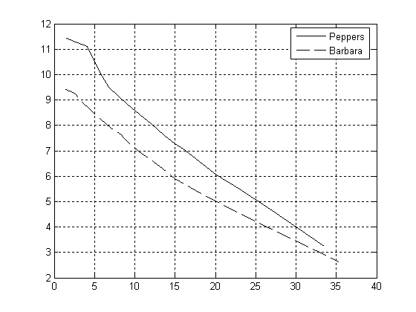

Pис. 2. Зависимость оценки качества S от степени сжатия R для двух тестовых изображений
Представленная на рис. 2 зависимость показывает, что алгоритм эффективно оценивает качество изображения. Чем больше границ и деталей содержит изображение, тем сильнее его искажение при одной и той же степени сжатия. Этот факт отражается в результатах представленных на рис. 1: более детальному изображению «Barbara» алгоритм поставил более низкие оценки.

Таблица 1. Зависимость степени сжатия от выставленной оценки
Изображение | «4» | «6»
«Baboon» | 20 | 10
«Barbara» | 25 | 15
«Lena» | 31 | 18
«Peppers» | 35 | 20
«San Diego» | 25 | 12
«Stream and Bridge» | 26 | 13
«Tank 1» | 35 | 18

В табл. 1 представлена зависимость между степенью сжатия и оценкой алгоритма. Полагалось что воспринимаемое качество изображения, плохое, если его оценка ниже «4», и хорошее, если оценка выше «6». Основываясь на результатах, представленных в табл. 1, можно сделать вывод, что для менее детальных изображений можно достичь более высоких степеней сжатия при одном и том же качестве. Последнее показывает возможность применения алгоритма для автоматического контроля степени сжатия изображений.
литературА
- Гонсалес Р., Вудс Р. Цифровая обработка изображений. – М.: Техносфера, 2005.
- Сэломон Д. Сжатие данных, изображений и звука. – М.: Техносфера, 2004.
- Я. Ричардсон Видеокодирование. H.264 и MPEG–4 – стандарты нового поколения. – М.: Техносфера, 2005.
- Wang Z., Bovik A., Evans B. Blind measurement of blocking artifacts in images // Proc. IEEE Int. Conf. Image Proc., Sept. 2000. V. 3, P. 981–984.
- Bovik A., Liu S., DCT-domain blind measurement of blocking artifacts in DCT-coded images // Proc. IEEE Int. Conf. Acoust., Speech, and Signal Processing, May 2001. V. 3, P. 1725 –1728.
- Wang Z., Bovik A. A Universal Image Quality Index IEEE Signal processing letters, 2002. V. 9, issue 3, P. 81–84.

